**…./…. EĞİTİM ÖĞRETİM YILI ………………. İLKOKULU-ORTAOKULU**

**II. DÖNEM SONU ÖĞRETMENLER KURULU TOPLANTISI**

Toplantı Tarihi: …./…./….

Toplantı Saati: ……..

Toplantı Yeri: …………………

**Gündem Maddeleri:**

**1.** İstiklal Marşı ve Saygı Duruşu,

**2.** Açılış ve Yoklama,

**3.** Toplantı yazıcısının seçilmesi,

**4.** Gündemin okunması ve görüşülmesi istenen maddelerin eklenmesi,

**5.** Bir önceki öğretmenler kurulu kararlarının gözden geçirilmesi,

**6.** …./…. Eğitim-Öğretim yılı sınıf/şube başarılarının değerlendirilmesi ve başarının arttırılması içi alınabilecek tedbirlerin kararlaştırılması,

**7.** Öğrenci devam-devamsızlık durumlarının görüşülmesi,

**8.** Sosyal kulüp ve rehberlik çalışmalarının değerlendirilmesi,

**9.** Okulumuzda yapılan sosyal etkinliklerin değerlendirilmesi,

**10.** Öğrenci disiplin durumlarının görüşülmesi,

**11.** Sınıf seçimleri,

**12.** Resmi yazıların incelenmesi ve seminer konularının dağıtılması,

**13.** Yıl sonu evraklarının teslimi ile ilgili açıklamaların yapılması

**14.** …./…. eğitim öğretim yılı için önerilerin sunulması,

**15.** Dilek ve temenniler,

**16.** Kapanış.

**GÜNDEM MADDELERİNİN GÖRÜŞÜLMESİ**

1. **Saygı duruşu ve İstiklâl Marşı:**

Ulu Önder Mustafa Kemal Atatürk, silâh arkadaşları ve aziz şehitlerimizin anısına saygı duruşu ve İstiklâl Marşı söylenilerek toplantı başladı.

1. **Açılış ve yoklama:**

Açılış konuşması **Okul müdürü …………………..** tarafından yapıldı: “Eğitim – öğretim faaliyetlerinin başarılı bir şekilde yürütülmesinin olmazsa olmazı öğretmen unsurudur. Bunun içindir ki bireysel çabalardan çok, katılımcı çabaların başarılı olma şansı büyüktür. Öğretmenler Kurulu toplantıları ve bu toplantılardan alınan kararlar biz öğretmenlerin ufuklarını açan, öğretmenler arası ilişkileri perçinleyen, eğitim – öğretimde birlik ve beraberliği artırıp gerekli koordinasyonu sağlayan yol haritamızdır. Bu toplantımızda yıl içerisinde aksak gördüğümüz yanları ve bunlara karşı almış aldığınız önlemleri, sonuç aldığınız iyi örnekleri paylaşırsanız çalışmalarımızın daha verimli olacağı kanaatindeyim” dedi.

Yoklama alındı. Bilişim ve Teknoloji öğretmeni …………………………. katıldığı başka bir toplantıdan dolayı katılamadı.

1. **Toplantı yazıcısının seçilmesi:**

Oy çokluğuyla ………………………… ve …………………………. yazman olarak seçildi.

1. **Gündemin okunması ve görüşülmesi istenen maddelerin eklenmesi:**

Gündem maddeleri müdür bey tarafından okundu. Öğretmenlere ekleme yapılmak istenip

istenmediği soruldu. Gündem maddeleri tartışılmaya başlandı.

1. **Bir önceki öğretmenler kurulu kararlarının gözden geçirilmesi:**

Bir önceki toplantıda alınan kararların %90’ının gerçekleştirildiği vurgulandı. Öğretmenlerin

önerileri olup olmadığı soruldu.

1. **..../…. Eğitim-Öğretim yılı sınıf/şube başarılarının değerlendirilmesi ve başarının**

**arttırılması içi alınabilecek tedbirlerin kararlaştırılması:**

**Anasınıfları:**

**A şubesi :** Verimli bir yıl geçirdiğini, en çok yol aldığı sene olduğunu söyledi.

**B şubesi :** Dil problemi, davranış problemleri üzerinde durulduğunu ifade etti.

**C şubesi:** Planlar doğrultusunda verilmesi gereken kazanımların çoğunun verildiğini söyledi.

Çocukların Türkçe bilmedikleri için çok zorlandıklarını belirtti. Ama yine de ilk geldikleri zamana göre çok yol aldıklarını söyledi.

**1.Sınıflar :**

**1-A:** Yorucu bir yıl geçirdiklerini, okula tam alıştıkları zamanda okulun tatile girdiğini söyledi.

Devamsızlık konusunda sıkıntı yaşandığını söyledi.

**1-B:** Sene başına göre çok gelişme olduğunu söyledi. Velilerden bilgileri ilk gün almaları

gerektiğini söyleyip 1.sınıfları alacak öğretmenlere tavsiye verdi.2.dönem daha verimliydi.29 kişinin sınıfı geçtiğini söyledi.

**1-C:** Sınıfın ilk önce az sayıda olduğunu bir anda mevcudun arttığını söyledi. Nakillerle sınıf

başarısının düştüğünü ifade etti. Velilerle gelecek sene daha fazla irtibat halinde olacağını söyledi. Sınıf düzenini tam olarak sağladığını belirtti.

**1-D:** Çocukların potansiyeline göre iyi bir yıl geçirdiklerini söyledi. Okuma yazmadan daha çok

Türkçe öğretmek ile zaman geçtiğini söyledi. 5 öğrenci sınıfta kaldı. İşitme engelli öğrencisinin farklı bir eğitim alması gerektiğini söyledi.

**1-E :** Velilerle sürekli irtibat ve iş birliği halinde olduğunu söyledi. Öğrencilerin çok istekli

olduğunu ve kendilerine güvendiklerini söyledi. 3 kişi devamsızlık nedeniyle sınıfta kaldı.

Müdür bey gelecek yıl anasınıfı öğrencilerinin 1.sınıflar için adaletli bir dağıtım yapılacağını

belirtti.

**2.Sınıflar:**

**2-A:** Çok yorucu bir yıldı. Sınıf yönetimi konusunda sıkıntı yaşadığını söyledi. 6 kişi sınıfta

kaldı.

**2-B:** 1 tane sürekli devamsız öğrencinin sınıfa kaldığını ve 2 çocuğun okuma yazma

öğrenemediğini söyledi. Bazı çocukların okumaya geçtiğini ifade etti. İlk dönem okuma yazma üzerinde durulduğunu ve verimli bir yıl geçirildiğini söyledi.

**2-C:** Sınıfın durumu çok iyi ve çoğu öğrencide 2.sınıf kazanımlarının üzerine çıkıldığını

söyledi.2 öğrenci biraz sınıfın gerisinde kaldı.

**2-D:** 32 öğrencisini olduğunu ve sürekli devamsız öğrencisinin olmadığını söyledi. Kazanımları

rahat bir şekilde yetiştirdiğini söyledi. Öğrenci seviyelerinin birbirine yakın olduğu için rahat bir yıl geçirdiğini ifade etti.

Müdür bey geçen sene okuma yazma bilmeyenlerin bir sınıfa toplanıp ilerlemenin nasıl

olacağını denediklerini fakat bundan sonra öyle bir uygulamanın yapılmayacağını ifade etti.

**3.Sınıflar:**

**3-B:** 37 öğrenciden 2 devamsız , 4 okuma yazma bilmeyen olduğunu söyledi. Sene başında sınıf yönetiminde zorlandığını sonraları ise birbirlerine alıştıklarını söyledi.

**4.Sınıflar:**

**4-A:** Okuma yazmada çok sıkıntı yaşadığını söyledi. Sınıfta kitaplık oluşturulup hep beraber çalışarak okumayı hızlandırdıklarını söyledi. Müfredat olarak geriden gelinmesine rağmen bütün kazanımların işlendiğini belirtti.

**4-B:** Sene başında 17 öğrencinin okuma yazma bilmediğini belirtti. Kitap okumaya ağırlık verildiğini söyledi. 1 kişinin Türkçe bilmediğini ifade etti. Güzel bir yıl geçirdiklerini ve çok problem yaşadığı bir durum olmadığını söyledi.

**4-C:** 12 öğrencinin sene başında okuma yazma bilmediğini sene sonunda 6 öğrencinin öğrenemediğini söyledi. Sınıfta genel olarak iyi öğrencinin de kötü öğrencinin de olduğunu belirtti. Sınıfın seviyesinin 4. Sınıf seviyesinde olmadığını ama eksikleri tamamlayıp müfredatı yetiştirdiğini ifade etti.

**4-D:** 1 devamsız öğrencinin olduğunu söyledi. Bütün öğrencilerinin taşımalı olmasının sıkıntı yaşattığını söyledi. Ekim’de başlamanın bir dezavantaj olduğunu söyledi. Seneye seviye sınıfının olmasının iyi olacağını söyledi.

Müdür bey de seviye sınıfı konusunda çalışmalar yapılacağını ifade etti.

**5.Sınıflar**

**5-A:** 53 öğrenci, 10 devamsız öğrencisinin olduğunu söyledi. 10 tanesinin sene başında okuma yazma bilmediğini 6sının okuma yazmaya geçtiğini ifade etti. Sınıfında çok iyi öğrencilerinin olduğunu aynı zamanda disiplin sorunu yaşadığını söyledi. Yıl sonuna doğru durumun biraz daha iyileştiğini, verimli bir yıl geçirdiğini söyledi.

**5-B:** Vakitazlığından çok verimli bir yıl geçiremediğini ama buna rağmen elinden geleni yapmaya çalıştığını söyledi. Çok başarılı ve çok başarısız öğrencilerinin olduğunu ve kısa sürede yapabileceği her şeyi yaptığını söyledi.

**5-C:** 3 kişinin okumaya geçtiğini fakat 11 kişinin okuma yazma bilmediği için sınıfta kaldığını söyledi. Bazı öğrencilerle iletişim kurabildiğini bazılarıyla kuramadığını söyledi. Seneye daha iyi olacağını düşündüğünü belirtti.

**5-D:** Verimli ve yoğun bir yıl geçirdiğini söyledi. Ödüllendirme etkinlikleri yaptığını belirtti.(geziler, hediyeler, projeler…) Çocuklara çok fazla ilgi gösterdiğini söyledi. Bütün sınıf rehber öğretmenlerinin yoğun çaba sarf ettiğini söyledi. 1 sürekli devamsız, 2 okuma yazma bilmeyen öğrencisinin olduğunu belirtti.

**6.Sınıflar**

**6-A:** 5 tane yeni öğrencisinin geldiğini 5inin de okuma yazma bilmediğini söyledi. Sene sonunda 4ünün okuma yazmaya geçtiğini söyledi. Verimli bir yıl geçirdiğini ifade etti.

**6-B:** Hedeflediği başarıya ulaşamadığını, bunun için de sürekli rehber öğretmenlerimiz ve diğer öğretmenlerle işbirliği yaptığını söyledi. 5 kişinin sınıfta kaldığını belirtti.

NOT: 6-B sınıfındaki Mehmet DENGİZ ve İbrahim DENGİZ aynı sınıfta olduğu için problem çıkarmaktadır. Önümüzdeki yıl ayrılmaları yönünde çalışma yapılması gerekmektedir.

**6-C:** İkinci dönem ilk döneme göre daha çok derslerine girmeye başladığını söyledi. 5 okuma yazma bilmeyen öğrenciden 3ünün öğrendiğini ifade etti. Velilerin ilgili olduğunu sadece Gözeller köyünden gelenlerin velilerinin sıkıntılı olduğunu söyledi. Gelecek sene derslerine girecek öğretmenler için sıkıntı yaratacak bir sınıf olmadığını söyledi.

**7.Sınıflar**

**7-A:** 4 kişinin sınıfta kaldığını, ama genel olarak iyi bir sınıf olduğunu söyledi. Sınıfın düzenini bozan öğrenciler dağıtıldıktan sonra sorunun çözüldüğünü söyledi.

**7-B:** Mevcut olarak kalabalıktı. Öğrenci bakımından heterojen bir sınıf olduğunu bunun da başarılı öğrencileri olumsuz etkilediğini söyledi. 10 kişinin sınıfta kaldığını söyledi.

**NOT:** 6 ve 7.sınıflarda kalan öğrencilerin sınıflara eşit dağıtılması gerekmektedir.

**7-C:** Sınıf mevcudunun 32 olduğunu 9 sürekli devamsız ve 5 okuma yazma bilmeyen öğrencisinin olduğunu söyledi. 6 kişinin ŞÖK ile kaldığını söyledi.

**8.Sınıflar**

**8-A:** Devam eden 19 öğrencisinin olduğunu söyledi. Genel olarak TEOG ile uğraştıklarını ifade etti. Geçen sene sınıf okulun en sorunlu sınıflarından biri olmasına rağmen bu sene daha iyi olduğunu düşündüğünü söyledi.

**8-B:** 21 öğrencisinin olduğunu bunlardan 2’sinin devamsız olduğunu söyledi . TEOG’a yoğunlaştıklarını ifade etti. Başarılı olduklarını düşündüğünü söyledi.

**8-C:** Genel olarak geçen yıla göre daha iyi bir sınıf ortamı oluştuğunu söyledi. 10tane başarılı,5tane çok iyi öğrencisi olduğunu belirtti. TEOG’ta beklediğimizden daha iyi bir sonuç aldık.

**7.Öğrenci devam-devamsızlık durumlarının görüşülmesi,**

…./…. eğitim öğretim yılı başında devamsız öğrencilerin tamamının velileriyle görüşülecek.

**8.Sosyal kulüp ve rehberlik çalışmalarının değerlendirilmesi,**

Sosyal kulüp ve rehberlik çalışmalarının değerlendirildi.

**9. Okulumuzda yapılan sosyal etkinliklerin değerlendirilmesi,**

Okulumuzda yapılan sosyal etkinlikler konuşuldu. Bilgi yarışması ve spor müsabakalarının daha erken bir tarihte yapılması kararlaştırıldı.

**10.Öğrenci disiplin durumlarının görüşülmesi,**

Öğrenci disiplin durumları konuşuldu ve çok problemli öğrencilerin olmadığı belirtildi.

**11.Sınıf seçimleri,**

Sınıf seçimleri …./…. eğitim öğretim yılının başında yapılmasına karar verildi.

**12.Resmi yazıların incelenmesi ve seminer konularının dağıtılması,**

Seminer konularının ilerleyen günlerde dağıtılması kararlaştırıldı.

**13.Yıl sonu evraklarının teslimi ile ilgili açıklamaların yapılması**

Yıl sonu evrakları okul idaresine teslim edilmesi kararı alındı.

**14.** **…./…. eğitim öğretim yılı için önerilerin sunulması,**

**15.Dilek ve temenniler,**

Toplantı gündemindeki bütün maddelerin görüşülğünü, bu toplantıda görüşmek istedikleri başka konu olup olmadığını, dilek veya temennide bulunmak isteyen olup olmadığını sordu.

Birlik-beraberlik, paylaşma ve dayanışma ile başarının daha kolay yakalandığını vurguladı.

**16.Kapanış**

İş bu …./…. Eğitim – Öğretim Yılı dönem sonu “Öğretmenler Kurulu Toplantı Tutanağı” karara bağlanmak suretiyle tarafımızdan imza altına alınmıştır.

……………………… ……………………………….

Sınıf Öğretmeni Sınıf Öğretmeni

………………………..

Okul Müdürü

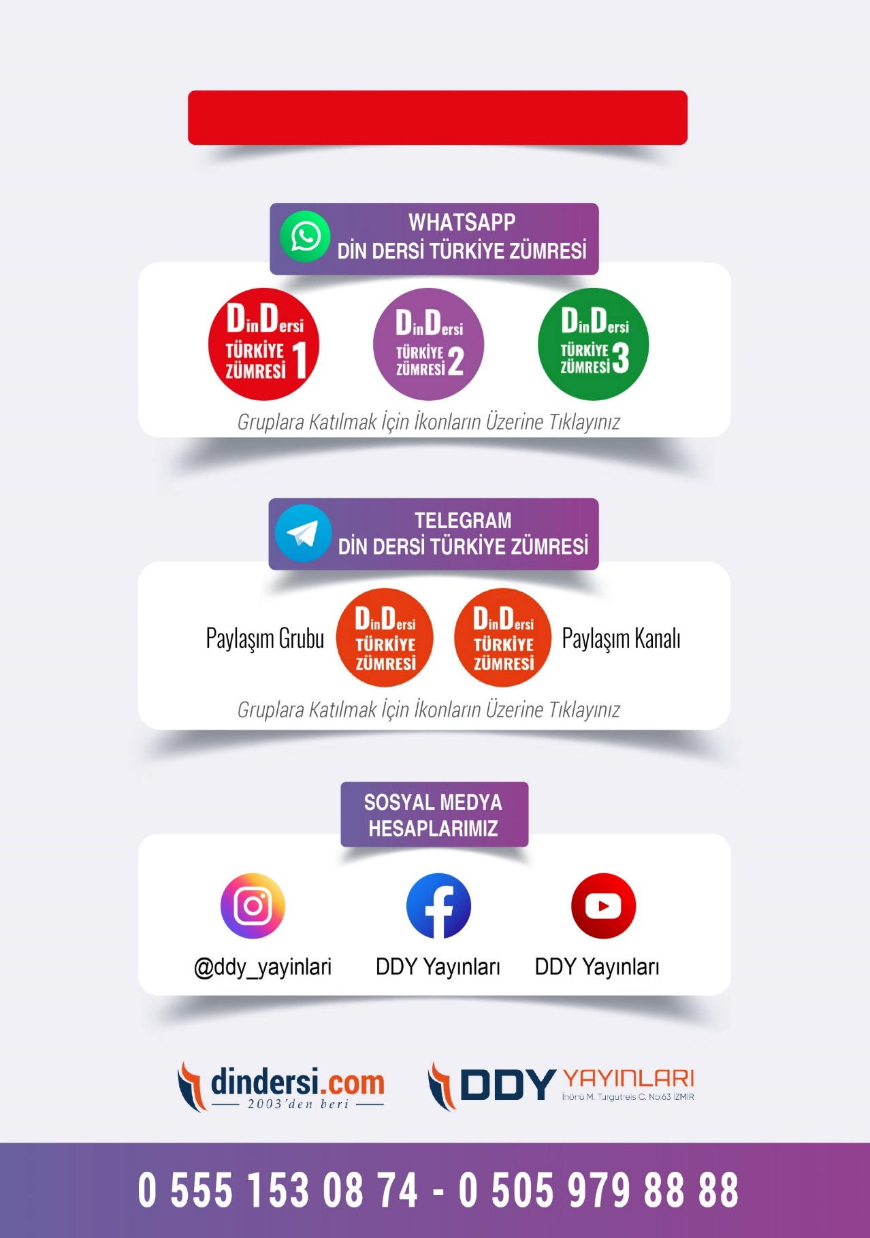

**İLK-ORTA-İHO TÜM ZÜMRELER İÇİN TIKLAYINIZ**

